Het fruit huisje

functioneel ontwerp

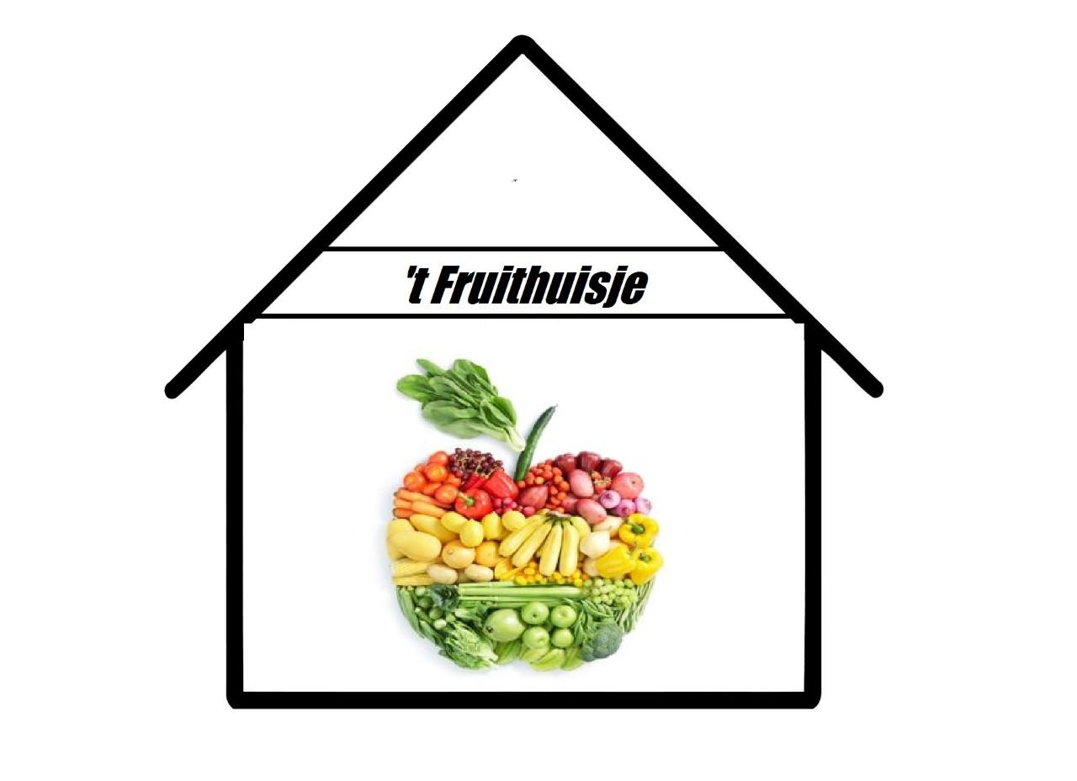

versie: 0.1

datum: 3-11-2016

personen:   shivam akloe

adeel haq

bryan van der velde

jory kalisvaart

kelvin verwoerd

**functionaliteiten****3**

**navigatie****3**

**pagina lijst****4**

**pagina ontwerp****5**

**formulier ontwerp****6**

**grafisch ontwerp****7**

# 

# 

# functionaliteiten

* inloggen en uitloggen
* voorraad beheren
* product toevoegen/ verwijderen/ aanpassen
* klanten toevoegen/ verwijderen/ aanpassen
* bestellingen bekijken
* prijs berekenen
* korting berekenen
* factuur genereren
* pakbon genereren
* bestelling toevoegen
* bestelling genereren
* lijst met klanten
* zoeken...

.

# navigatie

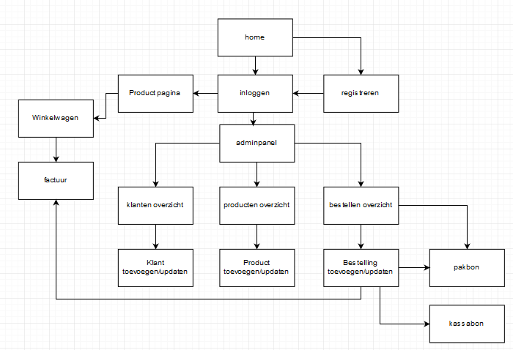

# pagina lijst

|  |  |  |  |
| --- | --- | --- | --- |
| **naam pagina** | **formulier** | **functie** | **afwijkend pagina ontwerp** |
| homepagina | ja | een welkom pagina dat dient om naar andere paginas te navigeren | Nee |
| productpagina | nee | klant kan overzicht zien van de producten | nee |
| contactpagina | ja | kan contact opnemen met de eigenaar | nee |
| bestelpagina | ja | bestelling plaatsen | nee |
| admin panel | ja | website beheren | ja |
| voorraad overzicht | nee | overzicht van de voorraad | ja |
| bestelling overzicht | nee | overzicht van de bestellingen | ja |
| voorraad aanpassen | ja | voorraad bijwerken | ja |
| klanten overzicht | nee | overzicht van de klanten/gegevens | ja |
| klant toevoegen | ja | klant toevoegen aan de klanten lijst | ja |
| aanmelden | ja | klanten kunnen zich aanmelden | ja |
| factuurpagina | nee | overzicht in je bestelling in een factuur | ja |
| pakbonpagina | nee | toont een pakbon | ja |

# pagina ontwerp

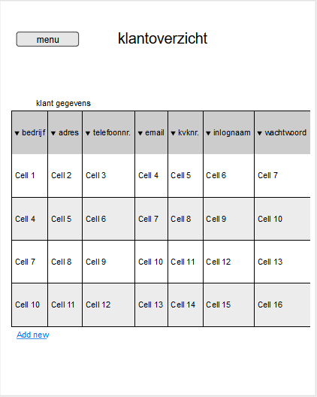

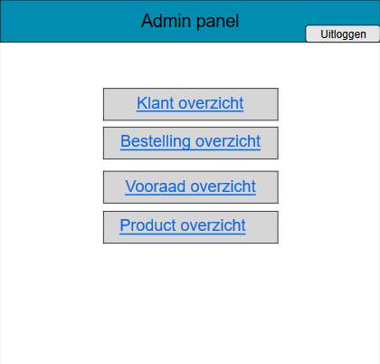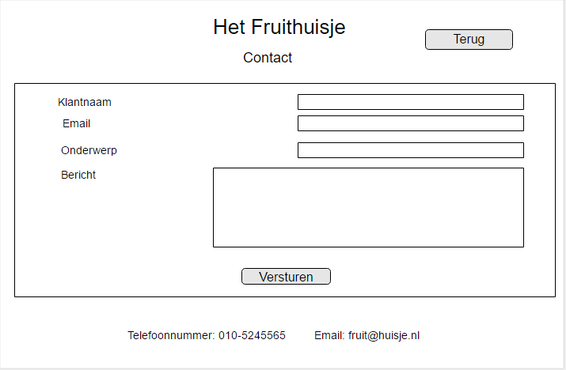

# 

# 

# formulier ontwerp

**Account registratie**

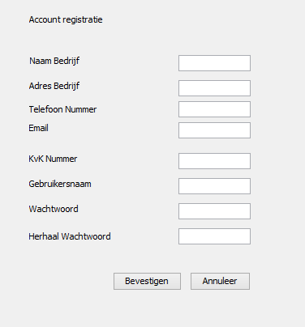

**Inloggen**

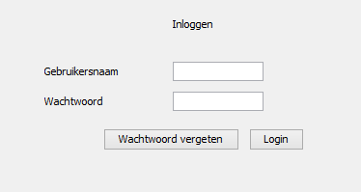

**Nieuw klant toevoegen**

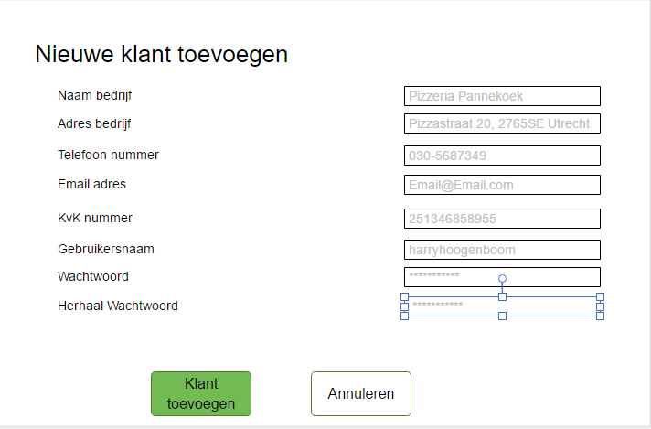

# grafisch ontwerp

We gebruiken gewoon het standaard design van de Jframes uit Netbeans. Hier zijn verder geen wijzigen aangevoerd.